SSIS VIII Ciclo – A.A. 2006/2007 - Laboratorio di Matematica

Unità didattica: Limiti di una funzione

Andreotti Mirco, Ludovico Maria Vittoria, Tarantini Caterina, Tinti Federica

Destinatari

Questa unità didattica è rivolta a studenti del 4° anno del Liceo Scientifico con sperimentazione P.N.I. con 5 ore di matematica alla settimana. Nel liceo scientifico di ordinamento viene svolto al 5° anno con 3 ore settimanali.

Prerequisiti

- Equazioni e disequazioni
- Concetto di funzione
- Saper determinare il dominio di una funzione
- Saper disegnare il grafico di una funzione
- Conoscere la nozione di intorno

Accertamento dei prerequisiti

Per la conoscenza degli argomenti di questa unità didattica è indispensabile la conoscenza dei prerequisiti sopra elencati. Come prova di accertamento dei prerequisiti utilizzeremo una verifica sommativa. Cercheremo comunque di richiamare concetti e proprietà ogni volta che questi verranno utilizzati, eventualmente coinvolgendo gli studenti nel recupero di ciò che serve, attraverso opportune domande.

Tempi di svolgimento

- 9 ore di lezione frontale ed esercizi;
- 3 ore di verifica formativa e discussione.

Obiettivi generali
- acquisire le conoscenze, competenze e capacità previste dall’argomento limiti di una funzione;
- contribuire a sviluppare l’interesse degli studenti per gli aspetti storico epistemologici della matematica, e condurli ad inquadrare storicamente la necessità dell’introduzione del concetto di limite;
- condurli ad utilizzare in maniera appropriata il lessico specifico della matematica e il simbolismo;
- sviluppare la capacità di utilizzare metodi, strumenti e modelli matematici in situazioni diverse;
- riconoscere il contributo dato dalla matematica allo sviluppo delle scienze sperimentali.

Obiettivi trasversali
- sviluppare l’attitudine alla comunicazione e ai rapporti interpersonali favorendo lo scambio di opinioni tra docente e allievo e fra gli allievi;
- perseguire e ampliare il processo di preparazione scientifica e culturale degli studenti;
- contribuire a sviluppare lo spirito critico e l’attitudine a riesaminare criticamente ed a sistemare logicamente le conoscenze acquisite;
- contribuire a sviluppare capacità logiche ed argomentative.

Obiettivi specifici

Conoscenze
- Saper la definizione di limite
- Saper la definizione di funzione continua
- Sapere i teoremi fondamentali sui limiti quali il teorema di unicità, del confronto e della permanenza del segno
- Sapere eseguire operazioni con i limiti

Competenze
- Riconoscere alcune caratteristiche delle funzioni
- Calcolare i limiti di funzione
- Riconoscere la continuità o la discontinuità di una funzione

Capacità
- Saper dare la definizione di limite di una funzione per la variabile indipendente che tende ad un valore finito o infinito
- Saper verificare la correttezza di un limite in base alla definizione
- Saper riconoscere funzioni continue in un punto
- Essere in grado di applicare le conoscenze e le competenze acquisite anche i campi diversi, per esempio in fisica nella trattazione delle grandezze istantanee come velocità e accelerazione

Contenuti
- Approccio intuitivo al concetto di limite
- Definizione rigorosa di limite
- Tipologie di limiti:
  - Limiti finito di una funzione per x → finito
  - Limite finito di una funzione per x →+∞, oppure per x →-∞
  - Limite infinito di una funzione per x →finito
  - Limite infinito di una funzione per x →+∞, oppure per x →-∞
- Limite destro e limite sinistro di una funzione, con accenno alla definizione di continuità di una funzione;
- Teoremi fondamentali sui limiti
  - Teorema di unicità
  - Teorema del confronto ( o dei carabinieri )
  - Teorema della permanenza del segno
- Operazioni sui limiti

Sviluppo dei contenuti

Approccio intuitivo al concetto di limite

Consideriamo in generale una funzione reale di variabile reale definita in un intervallo [a,b] tranne al più un punto x₀ interno a tale intervallo in corrispondenza del quale la funzione potrebbe risultare anomala, per esempio non essere definita.
Supponiamo dunque di voler esaminare i valori che la funzione assume quando alla x si attribuiscono valori dell’intervallo [a,b] “sempre più prossimi” al numero x₀, senza mai assumere il valore x₀.
Può succedere che attribuendo ad x valori “sempre più prossimi” a x₀ i corrispondenti valori della f(x) risultino “sufficientemente vicini” ad un numero l. Più precisamente si fissi un numero arbitrario ε>0 e si consideri la striscia orizzontale, cioè la parte di piano compresa fra le rette y=l+ε e y=l-ε, come rappresentato nella seguente figura.
x
x₀
l
y
O
l+ε
l-ε

Supponiamo sia possibile determinare un intorno completo I_{ε}(x₀), dipendente in generale da quella striscia e quindi da ε, infatti come si evince dalla figura i due segmenti δ_{ε}⁺ e δ_{ε}⁻ che compongono l’intorno I_{ε}(x₀) risultano essere dipendenti da ε e a seconda della funzione in questione possono risultare uguali oppure diversi. Vista comunque l’arbitrarietà della loro scelta per comodità si usa considerare un δ_{ε} generico, comunque dipende da ε.
Supponiamo che per ogni x appartenente all’intorno I_{ε}(x₀) il corrispondente punto della curva sia interno alla striscia, ossia in tali punti risulti verificata la seguente disequazione:

$$\left|f\left(x\right)−l\right|<ε$$

La precedente disequazione si può interpretare dicendo che la funzione tende al valore l.

Si tratta ora di dare una spiegazione più precisa di che cosa significa che una funzione tende ad un valore l (finito o infinito) quando la variabile indipendente x tende ad un valore x₀ (finito o infinito). Facciamo un esempio.

Esempio
Consideriamo la seguente funzione:
$$f(x)=\frac{2x^{2}−8}{x−2}$$
Essendo il dominio di questa funzione:
$$D_{f}=ℜ−\left\{2\right\}$$
la funzione non è definita per x=2. Possiamo comunque calcolarne i valori che la funzione assume per x che si avvicinano sempre di più a 2:
f(1)=6, f(1.95)=7.9, f(1.9991)=7.9982
f(3)=10, f(2.1)=8.2, f(2.00001)=8.00002.

Possiamo notare che i valori di f(x) si avvicinano sempre di più a 8.

Cerchiamo di chiarire il concetto di sempre più vicino a …
Dire che i valori della funzione si avvicinano sempre più a 8, vuol dire che ne distano sempre meno, cioè che comunque si scelga un valore che chiameremo per comodità ε>0 la differenza:
$$\left|\frac{2x^{2}−8}{x−2}−8\right|<ε$$
purchè x sia abbastanza vicino a 2, quindi compreso nell’intervallo I_{ε}(x₀), con estremi che possiamo determinare semplificando la disequazione precedente nel seguente modo:

$$\begin{aligned}\text{essendo }x≠2 ⇒\left|\frac{2x^{2}−8}{x−2}−8\right|=\left|2\frac{\left(x+2\right)\left(x−2\right)}{x−2}−8\right|=\left|2x+4−8\right|=\left|2x−4\right|<ε \\ ⇒ 2−\frac{ε}{2}<x<2+\frac{ε}{2} ⇒ x∈]2−\frac{ε}{2};2+\frac{ε}{2}[−\left\{2\right\}\end{aligned}$$
Tutto ciò indica che se x appartiene all’intorno appena determinato i valori di f(x) distano da 8 meno di ε. Essendo ε un numero arbitrariamente piccolo e positivo lo consideriamo tale da poter considerare f(x) vicina quanto si vuole a l, quindi possiamo dire che il limite per x che tende a x₀ (=2 in questo caso) della funzione f(x) è uguale ad l (=8 in questo caso) e indicheremo ciò con la seguente notazione:
$$\underset{x→x_{0}}{\text{lim}}f(x)=l$$
Va sottolineato che l potrebbe essere o meno il valore di f(x) assunto in corrispondenza di x₀, in quanto abbiamo detto che per questo valore di x la funzione potrebbe non essere definita. Tale osservazione verrà meglio chiarita nel momento in cui sarà introdotta la definizione continua.

Definizione di limite
Vista la precedente introduzione possiamo a questo punto definire il concetto di limite in modo rigoroso.
Definizione1
Sia f una funzione definita in un intorno I di un punto x₀, senza che sia necessariamente definita in tale punto.

Si dice che il numero l è il limite della funzione f nel punto x₀ e si scrive
$$\underset{x→x_{0}}{\text{lim}}f(x)=l$$
se, fissato comunque un numero ε>0 è possibile determinare in corrispondenza di esso un numero δ_{ε}>0 tale che, per ogni x appartenente a I verificante la condizione
$$0<\left|x−x_{0}\right|<δ_{ε}$$
risulti
$$\left|f\left(x\right)−l\right|<ε$$

Possiamo dare una definizione alternativa al concetto di limite utilizzando la nozione di intorno.

Definizione2
Si dice che “il limite per x che tende ad $x_{0}$, di f(x) è uguale a l” se e solo se per ogni intorno di l (che denotiamo $I_{l}$), esiste un intorno di $x_{0}$ (che denotiamo $I_{x_{0}}$) tale che, per ogni x appartenente a questo intorno di $x_{0}$ (escluso tutt’al più $x_{0}$), f(x) appartenga all’intorno di l fissato inizialmente,
ossia,
$\underset{x→x_{0}}{\text{lim}}f(x)=l⇔∀I_{l}>0,∃I_{x_{0}}>0t\text{.}c\text{.}∀x∈I_{x_{0}}−$

Esercizio

Verificare che si ha
$$\underset{x→1}{\text{lim}}\frac{2x^{2}−x−1}{x−1}=3$$
osserviamo che la funzione di cui si deve verificare il limite proposto è definita per $x≠1$.Occorre mostrare che comunque si scelga $ε>0$, la disuguaglianza
$\left|\frac{2x^{2}−x−1}{x−1}−3\right|<ε$ ( 1)
è verificata per tutti i valori di x di un opportuno intorno di 1,eccetto al più per x=1. Con una semplice manipolazione della(1) otteniamo
$\left|\frac{2x^{2}−x−1−3(x−1)}{x−1}\right|<ε→\left|\frac{2(x^{2}−2x+1)}{x−1}\right|<ε→\left|\frac{2(x−1)^{2}}{x−1}\right|<ε$ (2)

Supponiamo $x≠1$ e semplifichiamo la (2) ottenendo
$$\left|2(x−1)\right|<ε→−ε<2x−2<ε→2−ε<2x<2+ε→1−\frac{ε}{2}<x<1+\frac{ε}{2}$$
Quindi l’insieme delle soluzioni della (1) è l’intervallo $\left(1−\frac{ε}{2},1+\frac{ε}{2}\right)$:poiché tale intervallo costituisce un intorno completo di 1, possiamo affermare che il limite è verificato.

Tipologie di limiti

Finora abbiamo trattato solo un esempio di limite finito per x che tende ad un valore finito. Esistono diverse tipologie di limite che ora passeremo in rassegna.

- Limite finito di una funzione per x → finito
Questa tipologia è stata appena trattata per introdurre la nozione di limite, per completezza comunque diciamo che questa tipologia di limite è indicata con la seguente notazione:
$$\underset{x→x_{0}}{\text{lim}}f(x)=l$$
con x₀ ed l due numeri finiti.

- Limite finito di una funzione per x →±∞
Sia f una funzione definite in un insieme D_{f} illimitato superiormente (inferiormente). SI dice che
$\underset{x→+∞}{\text{lim}}f(x)=l$ (oppure $\underset{x→−∞}{\text{lim}}f(x)=l$)
se, fissato comunque un numero ε>0, è possibile determinare in corrispondenza di esso un numero k_{ε} tale che per x elemento di D_{f} è maggiore ( oppure minore) di k_{ε} risulti
$$\left|f\left(x\right)−l\right|<ε$$
Riportiamo un esempio nella seguente figura, tratta dal teso [3]:
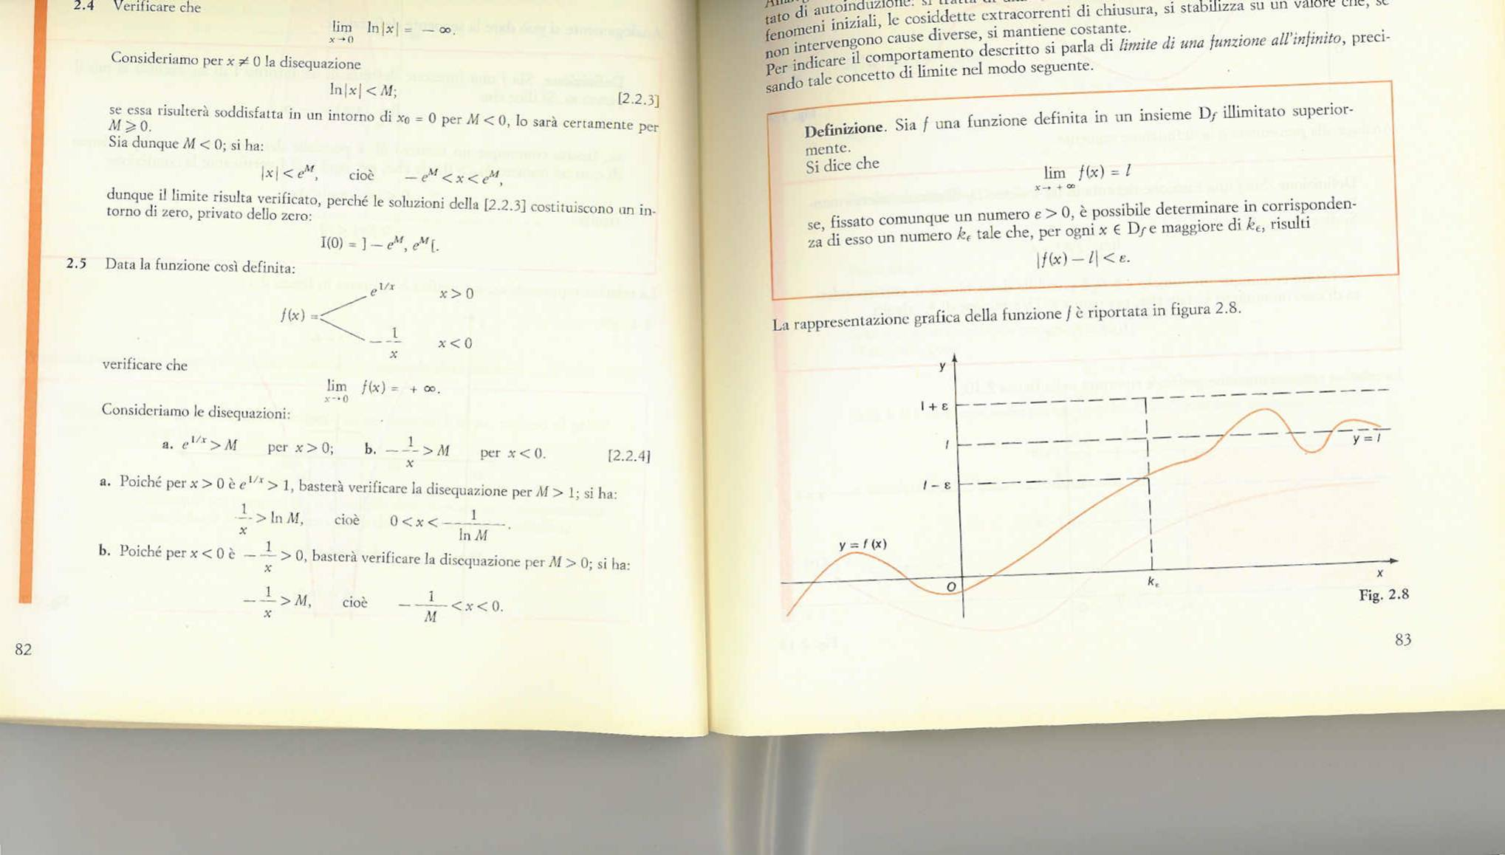

- Limite infinito di una funzione per x →finito
Sia f una funzione definita in un intorno I di x₀, escluso al più il punto x₀. Si dice che

$\underset{x→x_{0}}{\text{lim}}f(x)\text{=+}∞$ (oppure $\underset{x→x_{0}}{\text{lim}}f(x)=−∞$)
se fissato comunque un numero M è possibile determinare in corrispondenza di esso un numero δ_{M}>0 tale che, per ogni x di I verificante la condizione
$$0<\left|x−x_{0}\right|<δ_{M}$$
risulti
$f(x)>M$ ( oppure $f(x)<M$)

Riportiamo nella seguente figura due esempi tratti dal testo [3]:
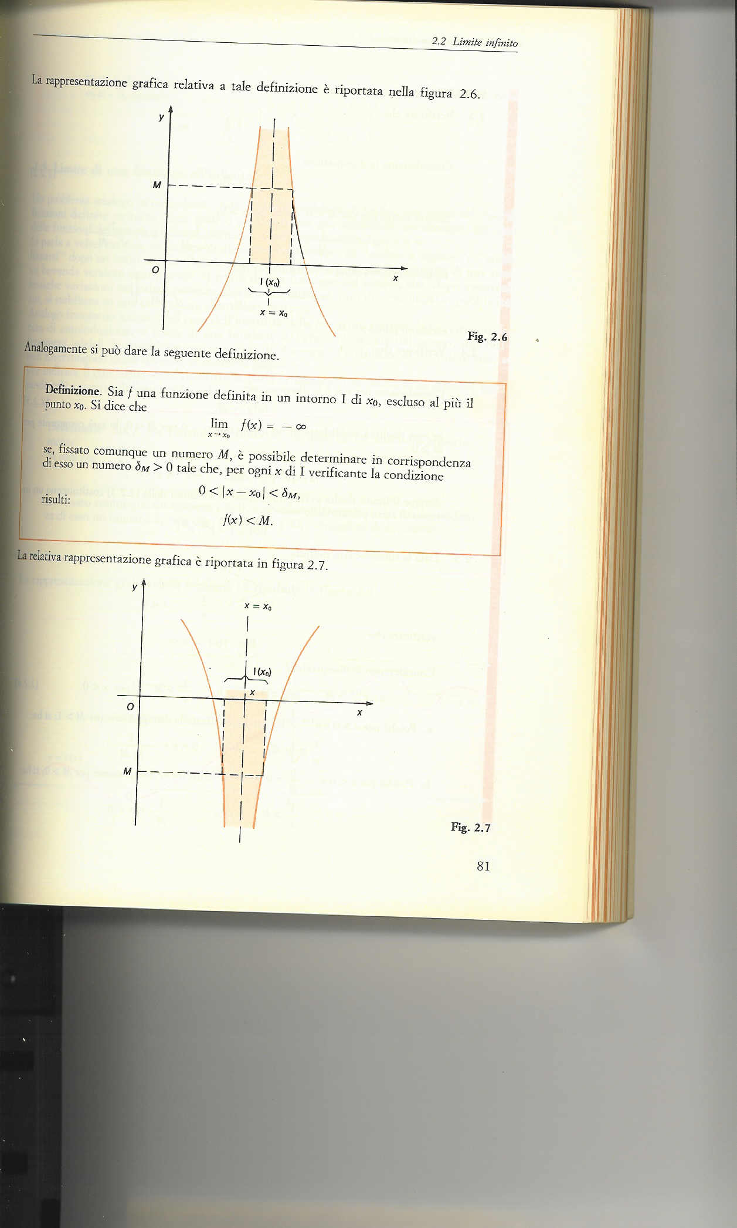

- Limite infinito di una funzione per x → ±∞
Sia f una funzione definita in un insieme D_{f} illimitato superiormente (inferiormente). Si dice che
$\underset{\begin{matrix}x→+∞ \\ \end{matrix}f(x)\text{=+}∞}{\text{lim}}$ oppure $\underset{\begin{matrix}x→+∞ \\ \end{matrix}f(x)=−∞}{\text{lim}}$

($\underset{\begin{matrix}x→−∞ \\ \end{matrix}f(x)\text{=+}∞}{\text{lim}}$ oppure $\underset{\begin{matrix}x→−∞ \\ \end{matrix}f(x)=−∞}{\text{lim}}$ )

se fissato comunque un numero M è possibile determinare in corrispondenza di esso un numero k_{M} tale che per ogni x elemento di D_{f} che verifichi la condizione x>k_{M} (x<k_{M}) risulti

$$\begin{aligned}\underset{\begin{matrix}x→+∞ \\ \left(x→−∞\right)\end{matrix}}{\text{lim}}f(x)\text{=+}∞ → f(x)>M \\ \underset{\begin{matrix}x→+∞ \\ \left(x→−∞\right)\end{matrix}}{\text{lim}}f(x)=−∞ → f(x)<M\end{aligned}$$

Riportiamo due esempi nella figura seguente, tratta dal testo [3]:
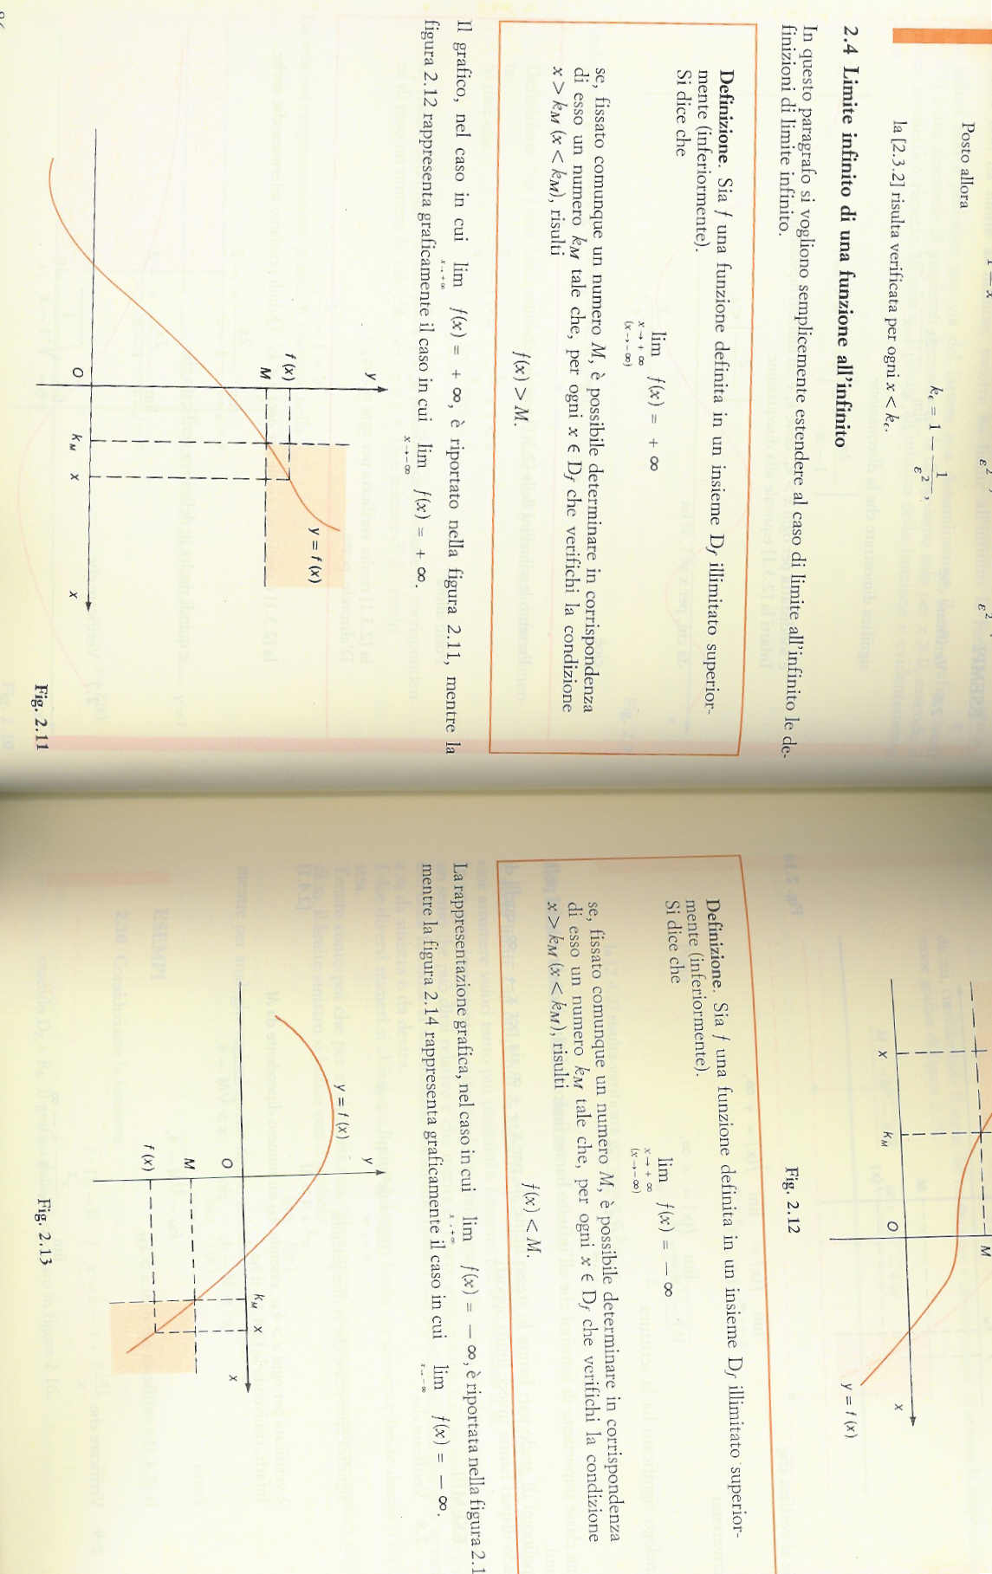

Limite destro e sinistro

Nel primo caso di limite trattato abbiamo evidenziato che la funzione f(x), al tendere di x a x₀, tende con regolarità ad un valore l. Esiste un caso in cui questa regolarità si perde per così dire parzialmente, nel senso che la funzione tende regolarmente ad un valore che è diverso a seconda che x tenda ad x₀ da destra o da sinistra. Esprimiamo quindi questo caso secondo le seguenti relazioni:
$\underset{x→x_{0}^{+}}{\text{lim}}f\left(x\right)=l_{1}$ oppure $\underset{x→x_{0}^{−}}{\text{lim}}f\left(x\right)=l_{2}$
Si chiama l₁ il valore del limite destro e l₂ il valore del limite sinistro. Sottolineiamo che l₁ e l₂ sono due numeri diversi. Questo comportamento risulta chiaro dalla seguente figura.
x
x₀

y
O

Questo fenomeno si esprime anche dicendo che il punto x₀ è un punto di discontinuità della funzione che ci permette quindi di affrontare un primo esempio di discontinuità di una funzione.
Diamo ora una definizione rigorosa di limite destro e di limite sinistro:
Definizione
Sia f una funzione definita in un intorno destro $I^{+}(x_{0})$ di $x_{0}$ (oppure un intorno sinistro $I^{−}(x_{0})$ di $x_{0}$), privato eventualmente del punto $x_{0}$. Si dice che

$\underset{x→x_{0}^{+}}{\text{lim}}f\left(x\right)=l$(oppure $\underset{x→x_{0}^{−}}{\text{lim}}f\left(x\right)=l$)
Se fissato comunque un numero $ε>0$, è possibile determinare in corrispondenza di esso un numero $δ_{ε}$>0 tale che, per ogni (oppure per ogni $x∈I^{−}(x_{0})$ )verificante la condizione (oppure $−δ_{ε}<x−x_{0}<0$) risulti $|f(x)−l|<ε$.

Osservazione: Possiamo lasciare allo studente il facile compito di estendere le definizioni precedenti ai seguenti casi:

$\underset{x→x_{0}^{+}}{\text{lim}}f\left(x\right)\text{=+}∞$ oppure $\underset{x→x_{0}^{+}}{\text{lim}}f\left(x\right)=−∞$

$\underset{x→x_{0}^{−}}{\text{lim}}f\left(x\right)\text{=+}∞$ oppure $\underset{x→x_{0}^{−}}{\text{lim}}f\left(x\right)=−∞$

Esercizio

Consideriamo la funzione così definita

$$f(x)=\left\{\begin{matrix}x & \text{per} & x≤1 \\ 2 & \text{per} & 1<x<3 \\ 5−x & \text{per} & x>3\end{matrix}\right.$$
si ha
$\underset{x→1^{−}}{\text{lim}f(x)}=1$ $\underset{x→1^{+}}{\text{lim}f(x)}=2$
quindi, essendo $\underset{x→1^{−}}{\text{lim}f(x)}≠$$\underset{x→1^{+}}{\text{lim}f(x)}$ la funzione data non ha limite per $x→1$

Invece, essendo
$\underset{x→3^{−}}{\text{lim}f(x)}=2$ $\underset{x→3^{+}}{\text{lim}f(x)}=2$
esiste il limite della funzione per $x→3$ e si potrà scrivere
$$\underset{x→3}{\text{lim}f(x)}=2$$

Teoremi fondamentali sui limiti

- Teorema dell’unicità del limite

Enunciato
Se una funzione ammette limite per x che tende a x₀ tale limite è unico.

Dimostrazione
Dalla definizione di limite risulta subito che una funzione non può ammettere contemporaneamente i limiti +∞ e -∞ e neppure un limite finito e uno infinito. Resta comunque da considerare il caso in cui esistano due limiti finiti l ed l’. Dimostriamo il teorema per assurdo, ossia supponiamo l’esistenza di due limiti finiti l ed l’ con $l≠l'$:

$$\underset{x→x_{0}}{\text{lim}}f\left(x\right)=l\text{ e }\underset{x→x_{0}}{\text{lim}}f\left(x\right)=l'$$

in base alla definizione di limite, preso un arbitrario numero ε>0, è possibile determinare due numeri positivi δ_{ε} e δ_{ε}’ tali che per x appartenenti al dominio di f(x) verificante le condizioni:
$$\begin{aligned}0<\left|{\text{x-x}}_{0}\right|<δ_{ε}\text{ risulti }\left|f\left(x\right)−l\right|<ε \\ 0<\left|{\text{x-x}}_{0}\right|<δ_{ε}\text{' risulti }\left|f\left(x\right)−l'\right|<ε\end{aligned}$$

supponiamo ora sia δ_{ε} < δ_{ε}’, quindi risulteranno verificate le precedenti disequazioni e potremo scrivere la seguente relazione:

$$\left|l−l'\right|=\left|l+f\left(x\right)−f\left(x\right)−l'\right|≤\left|f\left(x\right)−l\right|+\left|f\left(x\right)−l'\right|<2ε$$
data l’arbitrarietà di ε, la condizione
$$\left|l−l'\right|<2ε$$
implica che sia |l—l‘|=0, cioè l=l’.
Ribadiamo il discorso per cui l’arbitrarietà di ε implica l’unicità del limite: immaginiamo $\left|l−l'\right|$ sia un certo numero, ora ε può essere scelto piccolo a piacere affinché non si verifichi la relazione $\left|l−l'\right|<2ε$, quindi, questa si verifica solo se $l=l'$.

- Teorema del confronto ( o dei carabinieri )

Enunciato
Siano f, g e h 3 funzioni definite in un intorno I di x₀, escluso al più il punto x₀ e tali che per ogni x elemento di I risulti
$$f\left(x\right)≤g\left(x\right)≤h\left(x\right)$$

$$\text{se }\underset{x→x_{0}}{\text{lim}}f\left(x\right)=\underset{x→x_{0}}{\text{lim}}h\left(x\right)=l ⇒\text{ anche }\underset{x→x_{0}}{\text{lim}}g\left(x\right)=l$$

Questo teorema viene chiamato comunemente teorema dei carabinieri, titolo che ne chiarisce assai bene il significato: g(x) è l’arrestato, tenuto da destra e da sinistra dai due carabinieri f(x) e h(x). Ora, se i carabinieri si indirizzano entrambi verso un luogo – la prigione- l’arrestato, pur non volendo, non ha altra possibilità, essendo trattenuto da destra e da sinistra, che indirizzarsi anch’egli verso lo stesso luogo. Vediamo ora la dimostrazione, anche in questo caso superflua, del “teorema dei carabinieri”.

Dimostrazione
Dalla definizione di limite segue che, preso comunque un numero ε>0, è possibile determinare in corrispondenza di esso due numeri positivi δ_{ε} e δ_{ε}’ tali che

$$\begin{aligned}0<\left|{\text{x-x}}_{0}\right|<δ_{ε}\text{ risulti }l−ε<f\left(x\right)<l+ε \\ 0<\left|{\text{x-x}}_{0}\right|<δ_{ε}\text{' risulti }l−ε<h\left(x\right)<l+ε\end{aligned}$$
supponiamo ora sia δ_{ε} < δ_{ε}’. Per ogni x tale che
$$0<\left|{\text{x-x}}_{0}\right|<δ_{ε}$$
saranno verificate entrambe le disequazioni precedenti e quindi
$$l−ε<f\left(x\right)≤g\left(x\right)≤h(x)<l+ε$$
cioè
$$\left|g(x)\text{-l}\right|<ε$$

- Teorema della permanenza del segno

Enunciato
Se $\underset{x→x_{0}}{\text{lim}}f\left(x\right)=l≠0$ esiste un intorno I(x₀) di x₀, privato al più del punto x₀, in cui la funzione assume lo stesso segno di l.
Viceversa, se intorno I(x₀) di x₀, privato al più del punto x₀, in cui risulta f(x)>0 (f(x)<0), e esiste il $\underset{x→x_{0}}{\text{lim}}f\left(x\right)=l$ si avrà $l≥0$ $\left(l≤0\right)$.

Anche questo teorema risulta evidente dal significato di limite, diverso è invece il caso di limite zero: ci si può avvicinare a zero prendendo valori sia positivi che negativi. La seconda parte è altrettanto ovvia se si considera una funzione che assume valori sempre positivi, può succedere che ho non ha limite o, se ce l’ha, esso è positivo o nullo. Sarebbe infatti difficile immaginare numeri positivi che si avvicinano sempre più a un numero l negativo! Procediamo tuttavia alla dimostrazione delle due parti del teorema.

Dimostrazione parte I
Sia ε=$\left|l\right|\frac{1}{2}$; per la definizione di limite è possibile determinare, in corrispondenza di tale ε, un numero δ_{ε} >0 tale che, se x è elemento di D_{f},

$0<\left|{\text{x-x}}_{0}\right|<δ_{ε}\text{ risulti }l−\frac{\left|l\right|}{2}<f\left(x\right)<l+\frac{\left|l\right|}{2}$.

Ne consegue la tesi non appena si osserva che

$\text{se }l<0\text{, }l+\frac{\left|l\right|}{2}<0→f(x)<0$ $\text{se }l>0\text{, }l−\frac{\left|l\right|}{2}>0→f(x)>0$
Dimostriamo la seconda parte.
Sia per esempio f(x)>0. Dalla definizione di limite, preso ε>0, è possibile determinare in corrispondenza di esso un numero δ_{ε} >0 tale che, se se x è elemento di D_{f},
$$0<\left|{\text{x-x}}_{0}\right|<δ_{ε}\text{ risulti }l−ε<f\left(x\right)<l+ε$$
Supponiamo ora per assurdo che sia l<0, scegliendo $ε=−l2>0$; si avrebbe
$f\left(x\right)<\frac{l}{2}<0$,
contro l’ipotesi che sia f(x)>0.
Sarà dunque $l≥\text{0 }$

Operazioni sui limiti

In questa sezione elenchiamo i più importanti teoremi relativi alle operazioni sui limiti, i quali forniscono le regole necessarie per operare con i limiti. Non ci addentriamo nelle dimostrazioni.

Consideriamo 2 funzioni f(x) e g(x) definite in un intorno I(x₀) di x₀, privato al più del punto x₀, per le quali valgono i seguenti limiti:
$$\underset{x→x_{0}}{\text{lim}}f\left(x\right)=l \underset{x→x_{0}}{\text{lim}}g\left(x\right)=m$$
con l ed m numeri.
I teoremi sulle operazioni affermano le seguenti relazioni:
$$\begin{aligned}\underset{x→x_{0}}{\text{lim}}\left[f\left(x\right)+g\left(x\right)\right]=l+\text{m } \\ \underset{x→x_{0}}{\text{lim}}\left[f\left(x\right)−g\left(x\right)\right]=l−m \\ \underset{x→x_{0}}{\text{lim}}\left[f\left(x\right)⋅g\left(x\right)\right]=l⋅m \\ \underset{x→x_{0}}{\text{lim}}\frac{f\left(x\right)}{g\left(x\right)}=\frac{l}{m} \text{con} m≠0 \\ \underset{x→x_{0}}{\text{lim}}\left|f\left(x\right)\right|=\left|l\right|\end{aligned}$$
Consideriamo altri casi in cui i limiti possano assumere un valore finito, il valore 0, oppure ±∞.
$$\begin{aligned}\underset{x→x_{0}}{\text{lim}}f\left(x\right)=l \underset{x→x_{0}}{\text{lim}}g\left(x\right)=±∞ ⇒ \underset{x→x_{0}}{\text{lim}}\left[f\left(x\right)+g(x)\right]=±∞ \\ \underset{x→x_{0}}{\text{lim}}f\left(x\right)=±∞ \underset{x→x_{0}}{\text{lim}}g\left(x\right)=±∞ ⇒ \underset{x→x_{0}}{\text{lim}}\left[f\left(x\right)+g(x)\right]=±∞ \\ \begin{aligned}\left.\underset{x→x_{0}}{\text{lim}}f\left(x\right)=l≠0 \underset{x→x_{0}}{\text{lim}}g\left(x\right)=±∞ | \right\}\end{aligned} \\ \end{aligned}⇒ \underset{x→x_{0}}{\text{lim}}\left[f\left(x\right)⋅g(x)\right]=±∞\underset{x→x_{0}}{\text{lim}}f\left(x\right)=±∞ \underset{x→x_{0}}{\text{lim}}g\left(x\right)=m ⇒ \underset{x→x_{0}}{\text{lim}}\frac{f\left(x\right)}{g\left(x\right)}=±∞\underset{x→x_{0}}{\text{lim}}f\left(x\right)=l \underset{x→x_{0}}{\text{lim}}g\left(x\right)=±∞ ⇒ \underset{x→x_{0}}{\text{lim}}\frac{f\left(x\right)}{g\left(x\right)}=0\underset{x→x_{0}}{\text{lim}}f\left(x\right)=l≠0 \underset{x→x_{0}}{\text{lim}}g\left(x\right)=0 ⇒ \underset{x→x_{0}}{\text{lim}}\frac{f\left(x\right)}{g\left(x\right)}=±∞\text{ con }g(x)≠0\text{ in }I\left(x_{0}\right)$$

Esercizi
- Calcolare $\underset{x→4}{\text{lim}}\left(\sqrt{x}+{\text{log}}_{4}x\right)$. Ricordando la continuità delle funzioni $f(x)={\text{log}}_{a}x$ e $f(x)=\sqrt[n]{x}$ si ha
$\underset{x→4}{\text{lim}}\sqrt{x}=\sqrt{4}=2$ e $\underset{x→4}{\text{lim}}{\text{log}}_{4}x={\text{log}}_{4}4=1$
e quindi esistono finiti i limiti delle due funzioni,applicando il limite della somma si ha
$\underset{x→4}{\text{lim}}\left(\sqrt{x}+{\text{log}}_{4}x\right)=$$\underset{x→4}{\text{lim}}\sqrt{x}+$$\underset{x→4}{\text{lim}}{\text{log}}_{4}x=2+1=3$

- Determinare il $\underset{x→0^{+}}{\text{lim}}\left(\frac{1}{x}+\text{senx}\right)$
Essendo il $\underset{x→0^{+}}{\text{lim}}\frac{1}{x}\text{=+}∞$ e$\underset{x→0^{+}}{\text{lim}}\text{senx}=0$
Si ha $\underset{x→0^{+}}{\text{lim}}\left(\frac{1}{x}+\text{senx}\right)\text{=+}∞$

- Consideriamo il $\underset{x→+∞}{\text{lim}}\left[\left(x+1\right)−x\right]$. Si ha che $\underset{x→+∞}{\text{lim}}\left(x+1\right)\text{=+}∞$ e $\underset{x→+∞}{\text{lim}}x\text{=+}∞$. Ma poiché per la funzione in esame si ha $\left(x+1\right)−x=1$ quindi risulta
$\underset{x→+∞}{\text{lim}}\left[\left(x+1\right)−x\right]=\underset{x→+∞}{\text{lim}}1=1$.
- Calcolare $\underset{x→0}{\text{lim}}\left({\text{xe}}^{x}\right)$
Essendo $\underset{x→0}{\text{lim}}x=0$ e $\underset{x→0}{\text{lim}}e^{x}=e^{0}=1$, si ha
$\underset{x→0}{\text{lim}}\left({\text{xe}}^{x}\right)$=$\underset{x→0}{\text{lim}}x$$\underset{x→0}{\text{lim}}e^{x}=0⋅1=0$
- Calcolare $\underset{x→0^{+}}{\text{lim}}\left(\text{cos}x\text{log}x\right)$
Sappiamo che $\underset{x→0^{+}}{\text{lim}}\text{cos}x=\text{cos}0=1$ e $\underset{x→0^{+}}{\text{lim}}\text{log}x=−∞$. Perciò
$$\underset{x→0^{+}}{\text{lim}}\left(\text{cos}x\text{log}x\right)=−∞$$

Forme indeterminate

Esistono situazioni in cui non si può dire subito se esiste il limite e quale ne sia il valore si ricorre dunque a particolari procedimenti in modo da poter eliminare l’indeterminazione.
Tali forme si dicono forme indeterminate e si presentano nelle seguenti forme:

$$\begin{aligned}\underset{x→x_{0}}{\text{lim}}\frac{f(x)}{g(x)}=\frac{0}{0}; \underset{x→x_{0}}{\text{lim}}\frac{f(x)}{g(x)}=\frac{∞}{∞}; \underset{x→x_{0}}{\text{lim}}f(x)\text{.}g(x)=0⋅∞; \\ \underset{x→x_{0}}{\text{lim}}f\left(x\right)+g(x)\text{=+}∞−∞; \underset{x→x_{0}}{\text{lim}}f{\left(x\right)}^{g(x)}=0^{0}; \underset{x→x_{0}}{\text{lim}}f{\left(x\right)}^{g(x)}=∞^{0}; \\ \underset{x→x_{0}}{\text{lim}}f{\left(x\right)}^{g(x)}=1^{∞}\text{.}\end{aligned}$$

Esercizi
- $$\underset{x→+∞}{\text{lim}}\frac{3x^{2}}{5x^{2}}=\underset{x→+∞}{\text{lim}}\frac{3}{5}=\frac{3}{5}$$
- $$\underset{x→+∞}{\text{lim}}\frac{x^{3}}{x^{2}}=\underset{x→+∞}{\text{lim}}x\text{=+}∞$$
- $$\underset{x→+∞}{\text{lim}}\frac{x^{2}}{x^{3}}=\underset{x→+∞}{\text{lim}}=\frac{1}{x}=0$$
- $$\underset{x→0}{\text{lim}}\frac{x^{2}}{x^{3}}=\underset{x→0}{\text{lim}}=\frac{1}{x}=∞$$
- $$\underset{x→+∞}{\text{lim}}\left(x⋅\frac{1}{x}\right)=\underset{x→+∞}{\text{lim}}1=1$$
- $$\underset{x→+∞}{\text{lim}}{\left(\frac{1}{x}\right)}^{{}^{\frac{1}{\text{log}x+3}}}=\underset{x→+∞}{\text{lim}}e^{\frac{1}{\text{log}x+3}⋅\text{log}\frac{1}{x}}=e^{\underset{}{\underset{x→∞}{\text{lim}}\frac{−\text{log}x}{\text{log}x+3}}}$$
possiamo calcolare il limite dell’esponente che è della forma $\frac{∞}{∞}$
$$\underset{x→+∞}{\text{lim}}\frac{−\text{log}x}{\text{log}x+3}=\underset{x→+∞}{\text{lim}}\frac{−\text{log}x}{\text{log}x\left(1+\frac{3}{\text{log}x}\right)}=\underset{x→+∞}{\text{lim}}−\frac{1}{1+\frac{3}{\text{log}x}}=−1$$

Verifica sommativa

- Applicando la definizione di limite verificare che:
$\underset{x→−2}{\text{lim}}\left(2x+1\right)=−3$
$\underset{x→−1}{\text{lim}}\frac{x^{2}−2x−3}{x+1}=−4$
- Applicando i teoremi sul calcolo dei limiti calcolare :
$$\underset{x→+∞}{\text{lim}}\left(x^{2}−x\right)$$
$\underset{x→−2}{\text{lim}}\frac{x}{x−2}$
$\underset{x→+∞}{\text{lim}}\frac{\text{log}x}{e^{−x}}$
- I seguenti limiti sono in una delle forme indeterminate ma con opportune semplificazioni si possono facilmente calcolare:
  - $$\underset{x→+∞}{\text{lim}}\left(\sqrt{x+1}−\sqrt{x}\right)$$
  - $$\underset{x→+∞}{\text{lim}}{\left(x+2\right)}^{\frac{1}{\text{log}\left(x+1\right)}}$$

I limiti su internet

Fra le tante fonti relative ai limiti di funzione trovate in internet abbiamo cercato di selezionare sia quelle che affrontano una trattazione rigorosa, corretta, ma senza preoccuparsi di scovare un approccio intuitivo, sia quelle trattazioni che puntano ad una introduzione intuitiva per poi utilizzare il rigore necessario per l’argomento.
Elenchiamo di seguito i link ai quali si fa riferimento, riportando un breve commento per ognuno di questi.
http://it.wikipedia.org/wiki/Limite_di_una_funzione
Viene affrontata una trattazione rigorosa del limite. L’argomento è trattato completamente nelle sue parti, cioè vengono trattati tutti i contenuti riportati in questa unità didattica. Molto interessante possono essere i vari argomenti correlati. Diciamo che questa sorgente funge bene come manuale per chi ha gia avuto a che fare con i limiti.
http://www.matematicamente.it/analisi/index.html
Nell’introduzione si cerca intuitivamente di rendere più digeribile il concetto di limite, spesso con l’utilizzo di esempi. Nel seguito l’argomento viene trattato con rigore, infatti questo è un sito più dedicato all’università piuttosto che ad un liceo. Sono presenti anche varie animazioni e test.
http://www.chihapauradellamatematica.org/Quaderni2002/Limiti/Indice_limiti.htm
Questo sito è molto ricco di materiale. Anzitutto cerca molte vie per introdurre intuitivamente il concetto di limite, inoltre anche per quanto riguarda la definizione si lascia ampio spazio a più definizioni tutte equivalenti, le quali però permettono molteplici visioni. Questa molteplicità di definizioni potrebbe essere utile, in quanto uno studente può farsi una visione mentale, quindi meglio comprendere da una definizione piuttosto che da una differente. Inoltre molteplici definizioni aiutano nel predisporsi per vedere la stessa cosa in modi differenti, ma equivalenti. Andando oltre si trova una quantità di materiale davvero grande. Per ogni teorema e sottoargomento relativo ai limiti vi è sempre una introduzione per far meglio comprendere ciò che va ad affrontare. Sono infine presenti molti esempi e collezioni di funzioni utili sia ad una introduzione intuitiva sia ad un dettagliato approfondimento dell’argomento.

http://www.science.unitn.it/~baldo/vecchicorsi/aa2001/DiarioSSIS.html
Questo pagina si intitola “Diario del Corso di Didattica dell'Analisi per la Scuola di Specializzazione per l'Insegnamento Secondario” dell’Università della Basilicata. In particolare può trovare al seguente link:
http://www.science.unitn.it/~baldo/vecchicorsi/aa2001/SSIS/limite/index.html
una interessante animazione per una visualizzazione intuitiva del concetto di limite.

Bibliografia

Per la realizzazione di questa unità didattica sui limiti abbiamo fatto riferimento ai testi elencati di seguito. Possiamo affermare tutti e tre trattano in modo corretto e rigoroso l’argomento limiti. Molto interessante notare comunque come nell’affrontare specifici argomenti, vedi definizioni e dimostrazioni di teoremi, utilizzino a volte modi diversi, comunque equivalenti. L’utilizzo di differenti trattazioni può essere un buon aiuto per una migliore comprensione e per un miglioramento nell’elasticità nell’affrontare svariati argomenti.

[1] “Nuovo corso di analisi” di N. Dodero, P. Baroncini, R. Manfredi – Ghisetti e Corvi Editori

[2] “Pensare la matematica 3” di G. Zwirner e L. Scaglianti – Cedam editore

[3] “Il manuale di matematica – secondo” di L. Lamberti, L. Mereu, A. Nanni – Etas Libri

